Период: с 06.05.20 по 08.05.20 5-6 лет
Утренняя гимнастика

Рекомендуемые упражнения и игры
Общеразвивающие упражнения без предметов

1. И. п. ноги врозь, руки на пояс. 1 – наклон головы вправо. 2 – и. п. тоже влево.
2. И. п.: о. с. руки в стороны. 1—согнуть руки к плечам, пальцы сжать в кулаки; 2— и. п.
3. И. п.: о. с., руки на поясе. 1 — левую ногу поставить вперед на носок; 2— и. п. То же правой ногой.
4. И. п.: ноги врозь, руки в стороны. 1—2 — наклон вперед, коснуться пальцами пола; 3-4 - и. п.
5. И. п.: лежа на спине, руки вдоль туловища. 1 — согнуть колени, обхватить руками, прижаться головой к коленям; 2 — и. п.
6. И. п.: лежа на спине, руки вдоль туловища. Вращение попеременно согнутыми ногами («велосипед») на счет 1—8, затем пауза, отдых и снова повторить.
7. И. п. лежа на животе, руки вверх. 1- прогнуться. 2- и. п.
8. И. п.: сидя, ноги скрестно, руки на поясе. 1 — поворот туловища влево, левую руку в сторону; 2 — и. п. То же вправо.
9. И. п.: о. с., руки на поясе. На счет 1—4 — прыжки на левой ноге, на счет 5—8— на правой ноге, и так попеременно под счет воспитателя, затем пауза и снова прыжки.

- Ходьба по скамейке боком приставным шагом с полуприседом, перешагивая предметы.
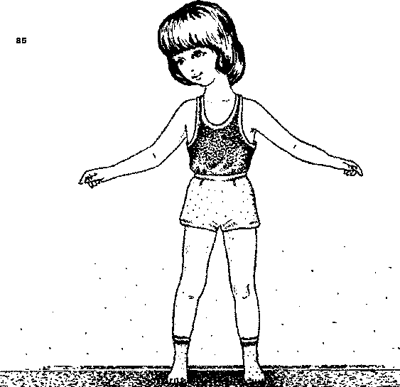
- Прыжки на двух ногах боком с продвижением вперед (можно поочередно правым и левым боком).

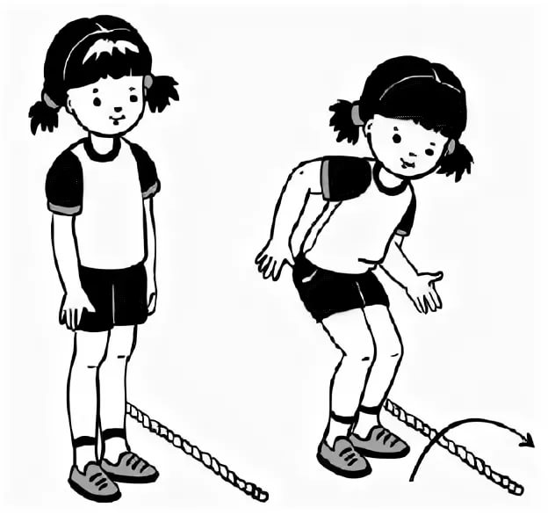

Веселый тренинг «Птица»
Для развития мышц плечевого пояса, живота, спины, ног, гибкости 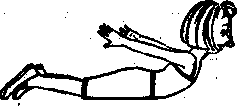
Лежа на животе, поднимите руки вверх — в стороны, прогнитесь. Машите руками, как птица — крыльями. Полетели! Приземлились, отдыхаем. Лягте на живот, руки опустите. Отдохнув, снова отправляемся в полет. Повтор 3 раза.

Игра малой подвижности «Парк аттракционов». Ребенок стоит и выполняет движения в соответствии с текстом.
Мы на карусели сели, Держась за руки, кружиться.
Завертелись карусели,
Пересели на качели, Держась за руки: один игрок стоит, другой приседает.
То вниз, то вверх летели.
А теперь с тобой вдвоем Держась за руки, качаться вправо-влево, вперед-назад.
Мы на лодочке плывем.
Мы на берег выйдем с лодки
И поскачем по лужайке
Будто зайки, будто зайки Прыжки на двух ногах.

Упражнения для профилактики плоскостопия
Упражнения выполняются из и. п.- сидя на стуле:
1. Поджимание пальцев ног- 5 раз.
2. Приподнимание ступни на себя -5 раз. (пятки от пола не отрывать и наоборот).
3. Поочередное поднимание больших пальцев ног. -5 раз.
4. Ступни разверните внутрь, пятки прижаты к полу, поочередно поднимать каждый палец. Повторить- 5 раз.
5. И. п. - сидя на стуле, одну ногу поставить на пол, другую на мяч. Ногами попеременно, перекатывать мяч в разные стороны- 5 раз.
6. Обе ноги обхватывают мячик и поднимают его вверх — вниз -5 раз.

